1.प्रस्तावना :-
कल्लू s/o तेजी जी पूर्वी उत्तर प्रदेश के बहराइच जिले के मिहींपुरवा के ग्राम पंचायत चहलवा के भेडहन पुरवा गाँव के निवासी है/ इनके परिवार में 9 सदस्य हैं / इनके गाँव में दलित,अल्पसंख्यक और पिछड़ी जाति के लोग रहते हैं/ जहाँ पर आजीविका का साधन केवल खेती या मजदूरी है क्योकि यह उत्तर प्रदेश का सबसे गरीब जिला है यह गाँव कर्तार्निया घाट के जंगल से सटा हुआ है/ इसलिए दो साल पहले से दुसरे की जमींन पर परम्परागत तरीके से खेती और मजदूरी करते थे / जो पैदा होता उसमे लागत निकाल कर केवल आधा हिस्सा मिलता था जिससे बहुत कम आय होती थी / कभी कभी तो घाटा लग जाता था इसलिए परिवार के भरण पोषण के लिए बच्चे दिल्ली, राजस्थान कमाने जाते थे और दूसरी तरफ जानकारी के आभाव के कारण सरकारी योजनाओ से वंचित थे/ इस तरह आर्थिक संकट के साथ साथ सरकार की योजनाओ का लाभ नही मिल रहा था /
2.देहात संस्था का हस्तक्षेप :-
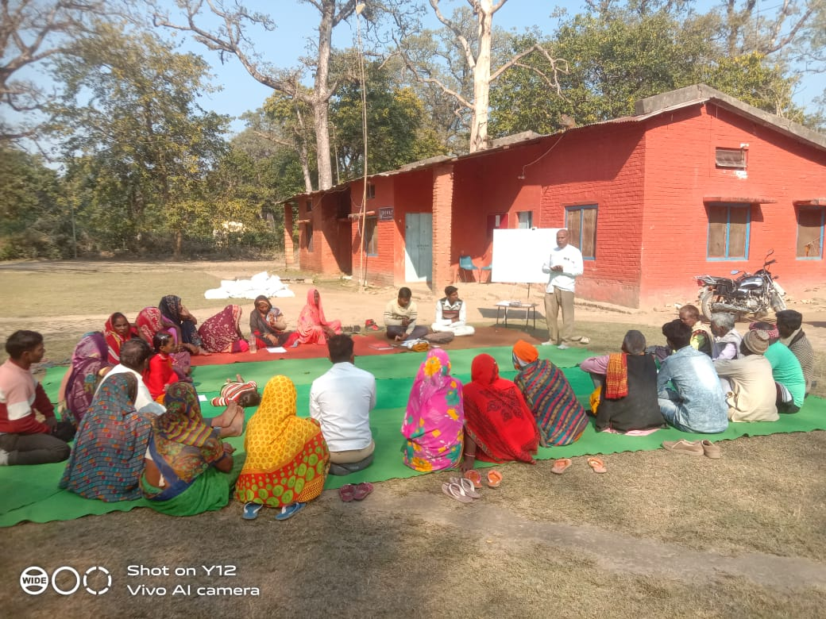
प्रशिक्षण
जब देहात संस्था के कार्यकर्त्ता फसल परिजोजना के तहत इनके गाँव में पहुच कर 36 परिवार का सर्वे किया l जिसमे पता चला कि आर्थिक क्या स्थिति है
और कौन सी योजनाओ से वंचित है /
आजीविका अधिकार संगठन – कल्लू जी
जब आजीविका अधिकार संगठन से जुड़े
तो तो इनको बहुत सी सरकारी योजनाओ
की जानकारी होने लगी और इनको पहली
बार बैठक में पता चला कि हम ग्राम सभा
के सदस्य हैं / दूसरी तरफ खेती में नए तकनिकी से खेती करें उस पर भी जानकारी होने लगी/ और गाँव के लोगो ने किसान मित्र चुन लिया/
3.जीरो बजट खेती पर प्रशिक्षण: – गिरिजापुरी कार्यालय पर देहात संस्था के टीम द्वारा किसान मित्रों को प्रशिक्षण दिया गया और यह भी बताया कि यह क्षेत्र प्राकृतिक चीजो संपन्न इसका खेती में सदुपयोग करना है / तभी उन्होंने नई तकनीकों को अपनाया जैसे कि संरचित जैविक खाद, जल संचारण, बीजों की बेहतर चयन, और कीट प्रबंधन। उसी प्रशिक्षण से अपने खेत में पुराने तरीको को छोड़ कर तकनीकी तरीके से खेती करना शुरू किये/
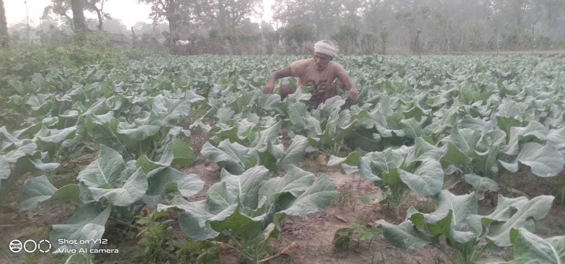
4.फूल गोभी की खेती: – सबसे पहले फूल गोभी की खेती किया जिसमें संस्था के माध्यम से दस ग्राम वीज मिला/ उसी को लाइन विधि से
नर्सरी तैयार किया और प्राप्त प्रशिक्षण के
आधार पर मात्र दस विसवा में खेती किया/
जिससे मात्र तीन सौ रूपए की लागत में
17500 रुपये की आमदनी मात्र तीन महीने
प्राप्त किया/ जिससे आय भी बढ़ी और सब्जी
खेती करने में भी उत्साहित हुए/ और उसी के आधार पर अबकी बार मचान खेती, मिश्रित खेती किया है/
सकारात्मक परिणाम :-
- तकनीकी ज्ञान में सुधार: कल्लू जी ने तकनीकी तरीकों में सुधार किया है और नए ज्ञान को अपनाया है, जिससे उनकी खेती में वृद्धि हो रही है।
- आय में वृद्धि: तकनीकी खेती के प्रशिक्षण से उनकी आय में दोगुनी वृद्धि हो रही है, जिसने उनकी आर्थिक स्थिति में सुधार की दिशा में मदद की है।
- सामाजिक संगठन से सहायता: आजीविका अधिकार संगठन की बैठक से मिलने वाला सहायता ने कल्लू जी को सरकारी योजना के लाभ का हकदार बनाया है, जिससे उनकी आर्थिक स्थिति में सुधार हुआ है।
समापन: कल्लू जी की इस कहानी से हमें यह सिखने को मिलता है कि तकनीकी ज्ञान और समर्पण से हर किसी को समृद्धि की ऊँचाइयों तक पहुंचने का साहस हो सकता है। उन्होंने दिखाया है कि छोटे किसान भी नए तरीकों को स्वीकार करके और सहारा लेकर अपनी आर्थिक स्थिति में सुधार कर सकते हैं।

